2023年江苏省泰州市靖江市中考数学一模试卷
一、选择题。（本大题共6小题，每小题3分，满分18分，在每小题所给出的四个选项中恰有一项是符合题目要求的，请将正确选项的字母代号涂在答题卡相应的位置上）
1．在﹣1，$-\frac{1}{2}$，0，﹣3这四个数中，比﹣2小的是（ ）
A．﹣1 B．$-\frac{1}{2}$ C．0 D．﹣3
2．若单项式2x^{m}y²与﹣3x³y^{n}是同类项，则m^{n}的值为（ ）
A．9 B．8 C．6 D．5
3．已知$\frac{a}{4}=\frac{b}{3}$，则$\frac{a-b}{b}$的值是（ ）
A．$\frac{3}{4}$ B．$\frac{4}{3}$ C．3 D．$\frac{1}{3}$
4．如图，一个圆柱体在正方体上沿虚线从左向右平移，平移过程中不变的是（ ）
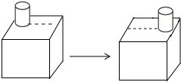
A．主视图 B．左视图
C．俯视图 D．主视图和俯视图
5．如图，边长为2的正方形ABCD，点P从点A出发以每秒1个单位长度的速度沿A﹣D﹣C的路径向点C运动，同时点Q从点B出发以每秒2个单位长度的速度沿B﹣C﹣D﹣A的路径向点A运动，当Q到达终点时，P停止移动，设△PQC的面积为S，运动时间为t秒，则能大致反映S与t的函数关系的图象是（ ）
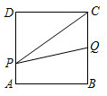
A．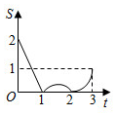 B．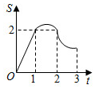
C．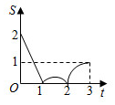 D．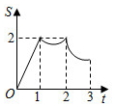
6．已知抛物线y＝ax²+bx+3在坐标系中的位置如图所示，它与x，y轴的交点分别为A，B，P是其对称轴x＝1上的动点，根据图中提供的信息，以下结论中不正确的是（ ）
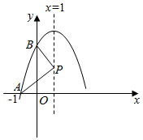
A．2a+b＝0 B．a$＞-\frac{3}{2}$
C．△PAB周长的最小值是$\sqrt{5}+3\sqrt{2}$ D．x＝3是ax²+bx+3＝0的一个根
二、填空题。（本大题共有10小题，每小题3分，共30分．）
7．用科学记数法表示：0.000723＝ ．
8．﹣64的立方根是 ．
9．如图是3×4正方形网格，其中已有5个小方格涂上阴影，若再随意选取一个空白小方格涂上阴影，则图中所有涂上阴影的小方格组成一个中心对称图形的概率是 ．
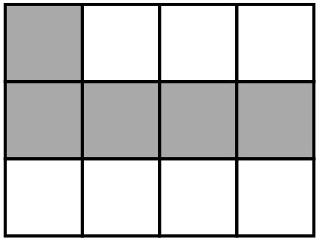
10．关于x的一元二次方程x²+（m²+4m）x+m²﹣m﹣1＝0的两根互为相反数，则m＝ ．
11．已知ab＝﹣4，a+b＝2，则a²b+ab²的值为 ．
12．如图，在△ABC中，BD平分∠ABC，CD平分∠ACB，∠BDC＝118°，则∠A＝ ．
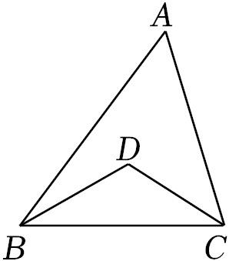
13．如图，为了测量某建筑物BC的高度，小颖采用了如下的方法：先从与建筑物底端B在同一水平线上的A点出发，沿斜坡AD行走130米至坡顶D处，再从D处沿水平方向继续前行若干米后至点E处，
在E点测得该建筑物顶端C的仰角为60°，建筑物底端B的俯角为45°，点A，B、C、D、E在同一平面内，斜坡AD的坡度i＝1：2.4．根据小颖的测量数据，计算出建筑物BC的高度约为 （参考数据：$\sqrt{3}=$1.732）米．
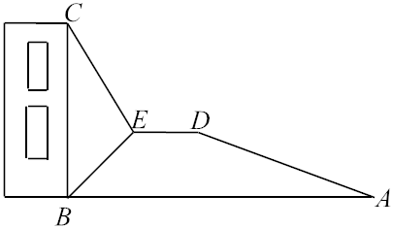
14．如图，直线$y=\frac{\sqrt{3}}{3}x+\sqrt{3}$与x轴、y轴分别相交于A，B两点，圆心P的坐标为（1，0），⊙P与y轴相切于点O．若将⊙P沿x轴向左移动，当⊙P与该直线相交时，横坐标为整数的点P坐标为 ．
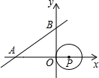
15．如图，等边△ABC中，D，E分别是AC，BC边上的点，且BE＝CD，连接AE，BD相交于点P，点F在BC的延长线上，且∠CAF＝2∠CBD，现给出以下结论：
①AE＝BD；
②∠APG＝60°；
③DG＝2CD；
④CF＝CD+GF．
其中正确的是 .（填序号）
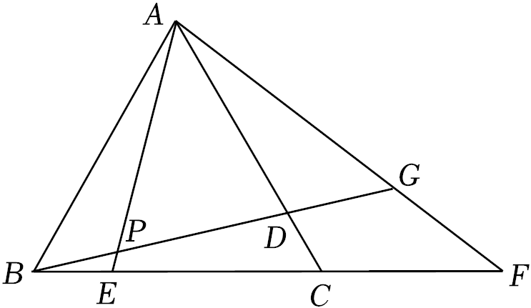
16．已知点A（a，b）是反比例函数y$=\frac{k}{x}$图象上的任意一点，连接AO并延长交反比例函数图象于点C．现有以下结论：①点（﹣a，﹣b）一定在反比例函数y$=\frac{k}{x}$的图象上；②过点A作AE⊥x轴于E，S_{△AOE}$=\frac{1}{2}$k；③分别过点A，C作AC的垂线交反比例函数y$=\frac{k}{x}$图象于点B，D，则四边形ABCD是平行四边形；④若点B，D在反比例函数y$=\frac{k}{x}$的图象上，且CD＝AB，则四边形ABCD为平行四边形．其中正确的是 ．（写出所有正确结论的序号）
三、解答题。（本大题共有10小题，共102分．请在答题卡指定区域内作答．）
17．（10分）计算：
（1）$(\sqrt{6}-\sqrt{18})×\sqrt{3}+3\sqrt{6}$；
（2）先化简，再求值$\frac{a^{2}b+ab^{2}}{a^{2}-b^{2}}$，其中$a=2+\sqrt{3}$，$b=2-\sqrt{3}$．
18．（10分）解不等式组$\left\{\begin{matrix}x-3(x-2)＞4，① \\ \frac{2x+1}{3}＞-1．②\end{matrix}\right.$点点同学的计算过程如下：
由①得，x﹣3x﹣6＞4，﹣2x＞10，x＞﹣5；
由②得，2x+1＞﹣1，2x＞﹣2，x＞﹣1，
∴不等式组的解集为x＞﹣1．
请你判断点点同学的解答过程是否正确，若不正确，请你写出正确的解答过程．
19．（10分）如图，在平面直角坐标系中，△ABC的三个顶点坐标为A（1，﹣4），B（3，﹣3），C（1，﹣1）．（每个小方格都是边长为一个单位长度的正方形）
（1）将△ABC沿y轴方向向上平移5个单位，画出平移后得到的△A₁B₁C₁；
（2）将△ABC绕点O顺时针旋转90°，画出旋转后得到的△A₂B₂C₂，并直接写出点A旋转到点A₂所经过的路径长．
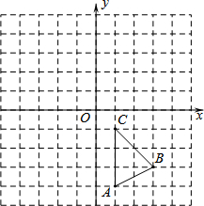
20．（10分）2015年12月14—16日，上合组织峰会在郑州CBD举行，为向市民宣传会议期间保持环境卫生，某报社举行了“维护‘郑州蓝′，我为郑州添光彩”的征文活动．现有甲、乙两校学生各上交30篇征文，现将两班的各30篇征文的成绩（单位：分）统计如下：
甲校
等级 | 成绩（S） | 频数
A | 90＜S≤100 | x
B | 80＜S≤90 | 15

C | 70＜S≤80 | 10
D | S≤70 | 3
合计 |  | 30
根据上面提供的信息，解答下列问题：
（1）表中x＝ ，甲校学生成绩的中位数落在等级 中；
（2）扇形统计图中等级D部分的扇形圆心角n＝ ；
（3）现报社决定从两校所有A等级成绩的学生中随机抽取2名同学的征文刊登在报纸上．求抽取到两名学生恰好来自同一学校的概率．（请列树状图或列表求解）
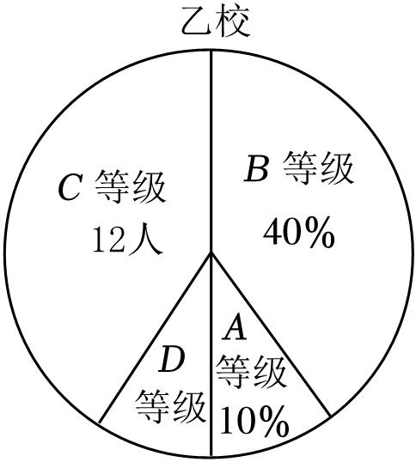
21．（10分）如图，在△ABC中，∠A＝90°，BD是∠ABC的平分线，且交AC于点D．
（1）在斜边BC上求作点E，使DE⊥BD；（要求：尺规作图，不写作法，保留作图痕迹）
（2）若AB＝6，BE＝8，求DE的长．
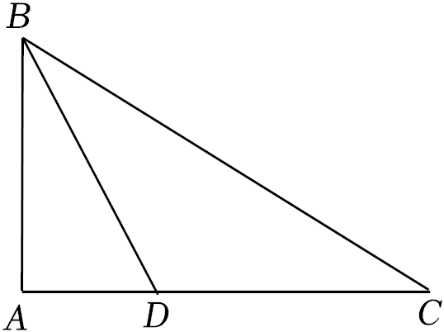
22．（10分）随着北京冬奥会的成功举办，全国掀起了一股“冰雪热潮”，滑雪运动正成为一种新风尚，受到越来越多人的喜爱．铁岭市民李泓是一名业余滑雪选手，他正积极备战下个月张家口市崇礼区万龙站的滑雪比赛，比赛赛道坡面平整，坡角约20°，赛道长约1100m．因训练条件受限，他在当地滑雪场找到了一条如图1所示的雪道进行训练，该雪道坡角α约20°，坡面的铅直高度AC约204m．
为了预测比赛成绩，李泓在平时训练中对自己的滑行距离s（单位：m）与滑行时间t（单位：s）进行了多次测量，经统计获得如下数据（如表）并根据表中数据在平面直角坐标系中描出了2个点（如图2）．
滑行时间t/s | 0 | 3 | 4 | 5 | 6 | 7 | 8

平均滑行距离s/m | 0 | 30 | 52 | 80 | 114 | 154 | 200
（1）求训练雪道AB的长度；（sin20°≈0.34，cos20°≈0.94，tan20°≈0.36）
（2）李泓在该比赛赛道的最好成绩是19s．若按照上述s与t的变化规律，请判断李泓在本次比赛中是否有可能超越自己的最好成绩？并说明理由．
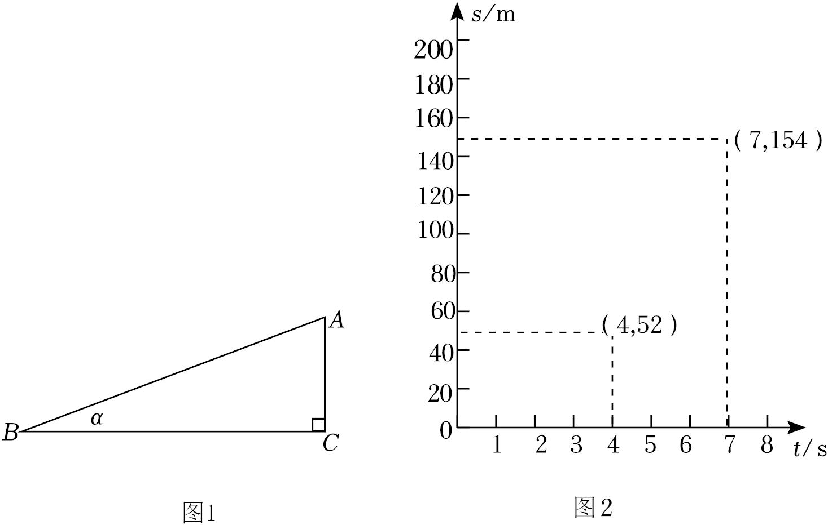
23．（10分）经济学教授张锐在“缓解中小企疫情之困需政策合力”一文中提及：“保护中小企业就是保护经济增长的基石，为疫情之中和疫情之后的中小企业排忧解难，所有的政策能量供给都应当不遗余力”．某市计划对该市的中小企业进行财政补贴，相关行业的主管部门为了解该市中小企业的生产情况•随机调查了100家企业，得到这些企业今年第一季度相对于去年第一季度产值增长率y的频数分布表．
增长率 | ﹣0.60≤y＜﹣0.40 | ﹣0.40≤y＜﹣0.20 | ﹣0.20≤y＜0 | 0≤y＜0.20 | 0.20≤y＜0.40
企业数 | 6 | 40 | 20 | 18 | 16
[各组数据的组中值代表各组的实际数据，说明：组中值是各小组的两个端点的数的平均数，如﹣0.60≤y＜﹣0.40的组中值是$\frac{-0.60+(-0.40)}{2}=-0.50$]
（1）以这100个企业为样本，求该市中小企业今年第一季度相对于去年第一季度产值增长率在0≤y＜0.40范围内的概率；
（2）该市有3000家中小企业，通过市场调研•去年该市中小企业的第一季度平均产值是20万元，若要使一家中小企业保持良好的经营状态，必须保证其第一季度产值不低于19万元，若要想让该市增长率为负的中小企业保持良好的经营状态，该市至少应准备多少万元的补贴资金？
24．（10分）如图，点P是等边三角形ABC的AC边上的动点（0°＜∠ABP＜30°），作△BCP的外接圆⊙O交AB于D．点E是⊙O上一点，且$\hat{PD}=\hat{PE}$，连结DE，BE，CE，且DE交BP于F．
（1）求证：∠ADE＝∠BEC；
（2）当点P运动变化时，∠BFD的度数是否变化？若变化，请说明理由；若不变，求∠BFD的度数；
（3）探究线段BF，CE，EF间的数量关系，并证明．
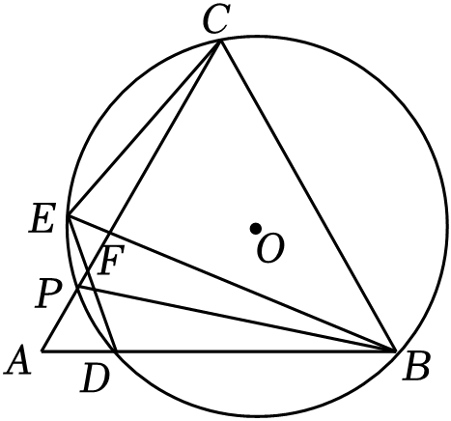
25．（10分）如图，已知：Rt△ABC中，∠BAC＝90°，AB＝AC，点D是BC的中点，点P是BC边上的一个动点．
（1）如图1，若点P与点D重合，连接AP，则AP与BC的位置关系是 ；
（2）如图2，若点P在线段BD上，过点B作BE⊥AP于点E，过点C作CF⊥AP于点F，则CF，BE和EF这三条线段之间的数量关系是 ；
（3）如图3，在（2）的条件下，若BE的延长线交直线AD于点M，求证：CP＝AM；
（4）如图4，已知BC＝4，若点P从点B出发沿着BC向点C运动，过点B作BE⊥AP于点E，过点C作CF⊥AP于点F，设线段BE的长度为d₁，线段CF的长度为d₂，试求出点P在运动的过程中d₁+d₂的最大值．
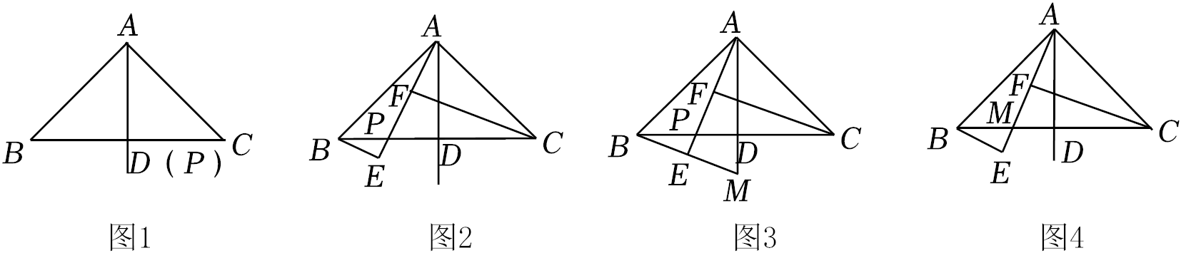
26．（12分）已知二次函数y＝ax²+bx+c（a≠0）的图象与x轴正半轴交于点A，与y轴交于点（0，$-\frac{3}{2}$），顶点为C（﹣1，﹣2）．
（Ⅰ）求该二次函数的解析式；
（Ⅱ）过A、C两点作直线，并将线段AC沿该直线向上平移，记点A、C分别平移到点D、E处．若点F在这个二次函数的图象上，且△DEF是以EF为斜边的等腰直角三角形，求点F的坐标；
（Ⅲ）当p+q≥﹣2时，试确定实数p，q的值，使得当p≤x≤q时，p≤y≤q．
2023年江苏省泰州市靖江市中考数学一模试卷
参考答案与试题解析
一、选择题。（本大题共6小题，每小题3分，满分18分，在每小题所给出的四个选项中恰有一项是符合题目要求的，请将正确选项的字母代号涂在答题卡相应的位置上）
1．在﹣1，$-\frac{1}{2}$，0，﹣3这四个数中，比﹣2小的是（ ）
A．﹣1 B．$-\frac{1}{2}$ C．0 D．﹣3
解：∵|﹣1|＝1，|$-\frac{1}{2}$|$=\frac{1}{2}$，|﹣2|＝2，|﹣3|＝3，而$3＞2＞1＞\frac{1}{2}$，∴$-3＜-2＜-1＜-\frac{1}{2}＜0$，
故选：D．
2．若单项式2x^{m}y²与﹣3x³y^{n}是同类项，则m^{n}的值为（ ）
A．9 B．8 C．6 D．5
解：∵单项式2x^{m}y²与﹣3x³y^{n}是同类项，∴m＝3，n＝2，∴m^{n}＝3²＝9，
故选：A．
3．已知$\frac{a}{4}=\frac{b}{3}$，则$\frac{a-b}{b}$的值是（ ）
A．$\frac{3}{4}$ B．$\frac{4}{3}$ C．3 D．$\frac{1}{3}$
解：∵$\frac{a}{4}=\frac{b}{3}$，∴$\frac{a}{b}=\frac{4}{3}$，∴$\frac{a-b}{b}=\frac{a}{b}-$1$=\frac{4}{3}-$1$=\frac{1}{3}$．
故选：D．
4．如图，一个圆柱体在正方体上沿虚线从左向右平移，平移过程中不变的是（ ）
A．主视图 B．左视图
C．俯视图 D．主视图和俯视图
解：根据图形，可得：平移过程中不变的是的左视图，变化的是主视图和俯视图．
故选：B．
5．如图，边长为2的正方形ABCD，点P从点A出发以每秒1个单位长度的速度沿A﹣D﹣C的路径向点C运动，同时点Q从点B出发以每秒2个单位长度的速度沿B﹣C﹣D﹣A的路径向点A运动，当Q到达终点时，P停止移动，设△PQC的面积为S，运动时间为t秒，则能大致反映S与t的函数关系的图
象是（ ）
A． B．
C． D．
解：当0≤t≤1时，S$=\frac{1}{2}×$2×（2﹣2t）＝2﹣2t，∴该图象y随x的增大而减小，
当1＜t≤2时，S$=\frac{1}{2}$（2﹣t）（2t﹣2）＝﹣t²+3t﹣2，∴该图象开口向下，
当2＜t≤3，S$=\frac{1}{2}$（4﹣t）（2t﹣4）＝﹣t²+6t﹣8，∴该图象开口向下，
故选：C．
6．已知抛物线y＝ax²+bx+3在坐标系中的位置如图所示，它与x，y轴的交点分别为A，B，P是其对称轴x＝1上的动点，根据图中提供的信息，以下结论中不正确的是（ ）
A．2a+b＝0 B．a$＞-\frac{3}{2}$
C．△PAB周长的最小值是$\sqrt{5}+3\sqrt{2}$ D．x＝3是ax²+bx+3＝0的一个根
解：A、根据图象知，对称轴是直线x$=-\frac{b}{2a}=$1，则b＝﹣2a，即2a+b＝0．故A正确；
B、根据图象知，点A的坐标是（﹣1，0），对称轴是直线x＝1，则根据抛物线关于对称轴对称的性质
知，抛物线与x轴的另一个交点的坐标是（3，0），
∴x＝3时，y＝9a+3b+3＝0，
∴9a﹣6a+3＝0，
∴3a+3＝0，
∵抛物线开口向下，则a＜0，
∴2a+3＝﹣a＞0，
∴a$＞-\frac{3}{2}$，故B正确；
C，点A关于x＝1对称的点是A′为（3，0），即抛物线与x轴的另一个交点．
连接BA′与直线x＝1的交点即为点P，
则△PAB周长的最小值是（BA′+AB）的长度．
∵A（﹣1，0），B（0，3），A′（3，0），
∴AB$=\sqrt{10}$，BA′＝3$\sqrt{2}$．即△PAB周长的最小值是$\sqrt{10}+$3$\sqrt{2}$，故C错误；
D、根据图象知，点A的坐标是（﹣1，0），对称轴是直线x＝1，则根据抛物线关于对称轴对称的性质知，抛物线与x轴的另一个交点的坐标是（3，0），所以x＝3是ax²+bx+3＝0的一个根，故D正确；
故选：C．
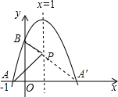
二、填空题。（本大题共有10小题，每小题3分，共30分．）
7．用科学记数法表示：0.000723＝ 7.23×10^{﹣4} ．
解：用科学记数法表示：0.000723＝7.23×10^{﹣4}．
故答案为：7.23×10^{﹣4}．
8．﹣64的立方根是 ﹣4 ．
解：∵（﹣4）³＝﹣64，∴﹣64的立方根是﹣4．
故选﹣4．
9．如图是3×4正方形网格，其中已有5个小方格涂上阴影，若再随意选取一个空白小方格涂上阴影，则图中所有涂上阴影的小方格组成一个中心对称图形的概率是 $\frac{1}{7}$ ．
解：若再随意选取一个空白小方格涂上阴影共有7种等可能结果，其中所有涂上阴影的小方格组成一个中心对称图形的只有1种结果，
所以所有涂上阴影的小方格组成一个中心对称图形的概率为$\frac{1}{7}$，
故答案为：$\frac{1}{7}$．
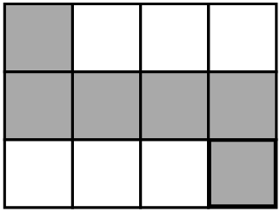
10．关于x的一元二次方程x²+（m²+4m）x+m²﹣m﹣1＝0的两根互为相反数，则m＝ 0 ．
解：∵关于x的一元二次方程x²+（m²+4m）x+m²﹣m﹣1＝0的两根互为相反数，
∴﹣（m²+4m）＝0
解得：m＝0，m＝﹣4，
∵当m＝4时，原方程为x²+19＝0，方程无实数根，
∴m＝﹣0．
故答案为：0．
11．已知ab＝﹣4，a+b＝2，则a²b+ab²的值为 ﹣8 ．
解：原式＝ab（a+b），
当ab＝﹣4，a+b＝2时，原式＝﹣8．
故答案为：﹣8．
12．如图，在△ABC中，BD平分∠ABC，CD平分∠ACB，∠BDC＝118°，则∠A＝ 56° ．
解：由三角形内角和定理知：∠DBC+∠DCB+∠BDC＝180°，
∴∠DBC+∠DCB＝180°﹣∠BDC＝62°，
∵BD平分∠ABC，CD平分∠ACB，
∴∠ABC＝2∠DBC，∠ACB＝2∠DCB，
∴∠ABC+∠ACB＝2（∠DBC+∠DCB）＝124°，
由三角形内角和定理知∠A＝180°﹣（∠ABC+∠ACB）＝180°﹣124°＝56°．
故答案为：56°．
13．如图，为了测量某建筑物BC的高度，小颖采用了如下的方法：先从与建筑物底端B在同一水平线上的A点出发，沿斜坡AD行走130米至坡顶D处，再从D处沿水平方向继续前行若干米后至点E处，在E点测得该建筑物顶端C的仰角为60°，建筑物底端B的俯角为45°，点A，B、C、D、E在同一平面内，斜坡AD的坡度i＝1：2.4．根据小颖的测量数据，计算出建筑物BC的高度约为 136.6 （参考数据：$\sqrt{3}=$1.732）米．
解：如图，过D作DH⊥AB于H，延长DE交BC于F．
则四边形DHBF是矩形，
∴BF＝DH，
在Rt△ADH中，AD＝130米，DH：AH＝1：2.4，
∴DH＝50（米），
∴BF＝DH＝50（米），
在Rt△EFB中，∠BEF＝45°，
∴△EFB是等腰直角三角形，
∴EF＝BF＝50（米），
在Rt△EFC中，∠CEF＝60°，tan∠CEF＝tan60°$=\frac{CF}{EF}=\sqrt{3}$，
∴CF$=\sqrt{3}$EF＝50$\sqrt{3}≈$86.6（米），
∴BC＝BF+CF＝136.6（米）．
即建筑物BC的高度约为136.6米，
故答案为：136.6．
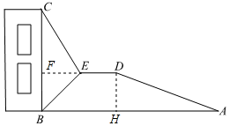
14．如图，直线$y=\frac{\sqrt{3}}{3}x+\sqrt{3}$与x轴、y轴分别相交于A，B两点，圆心P的坐标为（1，0），⊙P与y轴相切于点O．若将⊙P沿x轴向左移动，当⊙P与该直线相交时，横坐标为整数的点P坐标为 （﹣2，0）、（﹣3，0）、（﹣4，0） ．
以上内容仅为本文档的试下载部分，为可阅读页数的一半内容。如要下载或阅读全文，请访问：https://d.book118.com/926232135234010102

